Appendix D

Informatiemodel:

FCO-IM IGD’s

In deze appendix vind je het datamodel in FCO-IM voor EenmaalAndermaal, opgesteld door een informatieanalist samen met domeindeskundigen uit de voorbeelden en verwoordingen in appendix C. Deze verwoordingen zijn onveranderd uit de diagrammen terug te lezen.

Het datamodel is opgesteld m.b.v. het programma CaseTalk, dat er ook automatisch een relationeel schema (set tabellen met integriteitsregels) uit heeft afgeleid om alle informatie uit appendix C geheel correct in op te kunnen slaan. Dat schema vind je in appendix E.

Als je wilt weten hoe je de diagrammen kunt lezen, vraag dan aan je docent achtergrondmateriaal. Na de propedeuse kun je een semester kiezen waarin je leert hoe je deze informatiemodellen opstelt en hoe je er relationele schema’s en andere modellen (zoals ER-modellen) uit afleidt.

IGD: Gebruikers

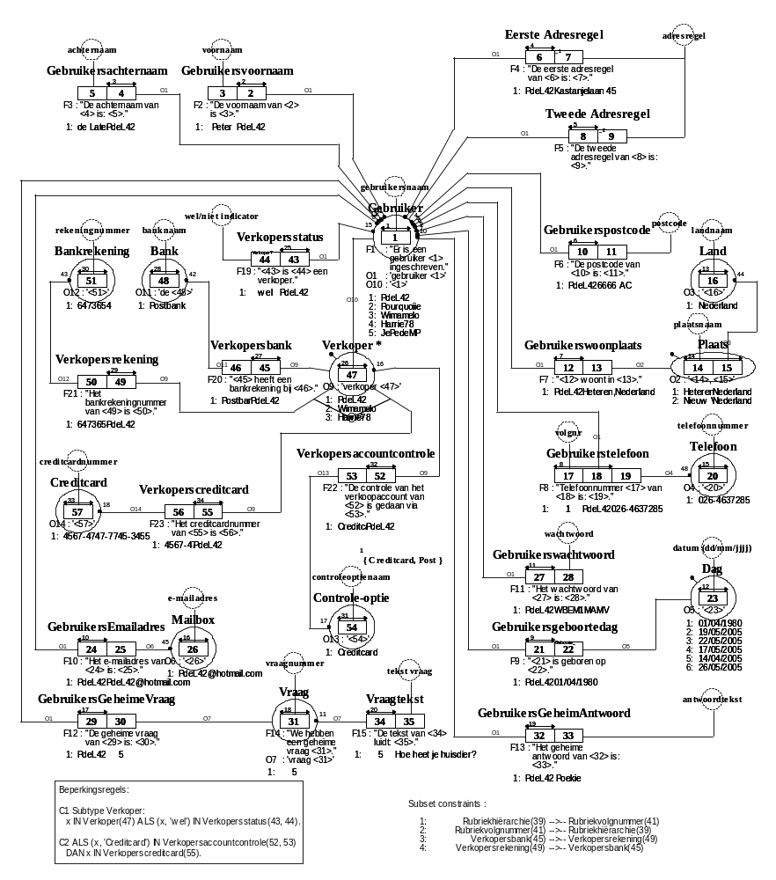

IGD: Voorwerpen

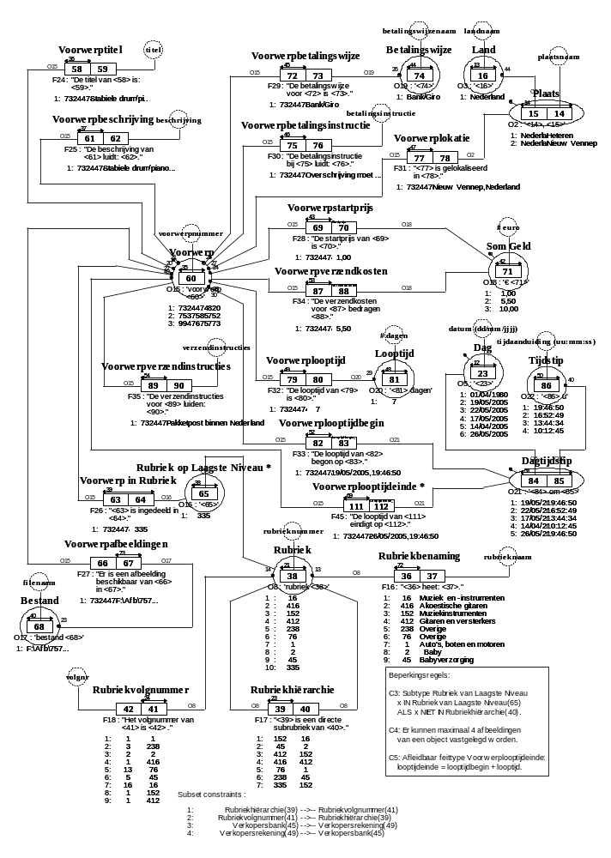
IGD: Biedingen
